Error SQL Developer: Missing library MSVCR71.dll.

# Problem

No se puede inicializar el SQL Developer. Mensaje de error: The program can't start because MSCVCR71.dll is missing from your computer. Try reinstalling the program to fix this problem.

# Solution

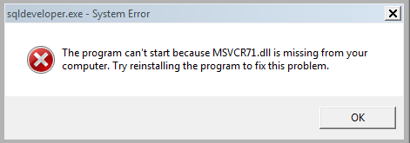

El problema se debe a que el ejecutable no encuentra una librería.

1. La librería faltante se encuentra en la ruta: /jdk/jre/bin que se encuentra en la carpeta de instalación del SQL Developer. Sí la librería no se encuetra en esa ubicación se puede encontrar desde la siguiente ruta: \\drive\software\lib
2. Copiar y pegar la librería en la ruta C:\Windows\System32 para sistemas de 32 bits o a C:\Windows\SysWOW64 para sistemas de 64 bits.
3. Ejecutar de nueva cuenta el programa.

**Related articles**

[Problemas con la capa de aplicaciones de OEM 12C.](https://tgcstudio.jira.com/wiki/spaces/INGEN/pages/125251222) [Error de certificado en Oracle VM Manager.](https://tgcstudio.jira.com/wiki/spaces/INGEN/pages/115179524)

[No se muestran los reportes del catálogo del BI Publisher](https://tgcstudio.jira.com/wiki/spaces/INGEN/pages/112230404) [OATS 12.5.0.2.537 Installation Troubleshooting Guide](https://tgcstudio.jira.com/wiki/spaces/INGEN/pages/108527625/OATS%2B12.5.0.2.537%2BInstallation%2BTroubleshooting%2BGuide) [Error al levantar el contenedor SRM en un servidor OAS.](https://tgcstudio.jira.com/wiki/spaces/INGEN/pages/102531075)